FACULDADE SENAC PERNAMBUCO
Curso de Análise e Desenvolvimento de Sistemas, Recife-PE
DATA SCIENCE: PRINCÍPIOS E TÉCNICAS
1ª Atividade Avaliativa: Dossiê do Problema e dos Dados
Quais recursos de acessibilidade são viáveis no PI Saúde na Palma da Mão com R$ 0,00, duas alunas e duas semanas?
Item | Informação
Disciplina e turma | [TADS25.109/3N] Data Science: Princípios e Técnicas, 2026.2
Professor | Rodrigo Rios
Equipe | Thayná Batista da Silva e Polyana Fontes
Projeto Integrador | PI Saúde na Palma da Mão (1ª entrega: PWA, Coding Mobile)
Data do dossiê | 28 de setembro de 2026 (entrega no Teams até 29/09/2026, 17h50)
Natureza dos dados | Sintéticos: critérios reais (WCAG, NBR, LBI) com estimativas de esforço da equipe
Ferramenta de IA | Claude (Anthropic), usada para pesquisa, estruturação e cálculo; conferências descritas na Parte 05

Decisão recomendada
Na 1ª entrega (PWA), implementar o pacote de 10 itens (16,0 h): o símbolo de acessibilidade exigido pelo art. 63, §1º da LBI e os 9 itens de nível A que atuam nos fluxos de login, cadastro, consulta e agendamento. Custo financeiro: R$ 0,00.
Os outros 11 itens do núcleo normativo (10,0 h) ficam para a 2ª entrega. Os painéis de personalização da lista inicial ficam depois do núcleo. Cobrir todo o núcleo exige 30 h no total, contra 20 h assumidas.
Validade: cenário simulado. As horas são estimativas, não medições.

PARTE 01. Problema e decisão

Problema e recorte
A equipe precisa entregar um PWA com cadastros, login, perfis e agenda (Coding Mobile, 1ª avaliação) e deve considerar a legislação de acessibilidade. Não está definido quais recursos de acessibilidade são realistas dentro das restrições do projeto.
- Serviço e público: PWA de agendamento de consultas, usado por pacientes, profissionais e administradores, incluindo pessoas com deficiência visual, auditiva, motora, cognitiva e idosas.
- Restrições: orçamento de R$ 0,00, duas alunas de ADS e cerca de duas semanas. Os materiais do PI citam duas datas para a 1ª entrega (05/10/2026 e 14/10/2026); o dossiê usa o prazo de duas semanas informado pela equipe.
- Período: setembro e outubro de 2026, até a 1ª entrega. A 2ª entrega (React Native com IA, 09/12/2026) entra apenas como destino dos itens adiados.

Pessoas e decisão
- Quem é afetado: pacientes com deficiência que tentarem se cadastrar, entrar e agendar; profissionais e administradores com necessidades de acessibilidade.
- Quem pode agir: as duas alunas, que decidem o backlog da sprint, com o professor focal do PI como avaliador.
- Decisão a apoiar: quais recursos de acessibilidade entram na 1ª entrega, quais ficam para a 2ª e quais ficam de fora.

Base normativa pesquisada
A tabela resume o que a pesquisa encontrou e como cada norma pesa na decisão. Os números entre colchetes remetem às Fontes.
Norma | O que estabelece | Efeito na decisão | Fonte
LBI, Lei 13.146/2015, art. 63 | Obriga a acessibilidade em sítios de empresas com sede ou representação comercial no País e de órgãos de governo, conforme melhores práticas internacionais. O §1º exige símbolo de acessibilidade em destaque. | Origem da obrigação. Não cita WCAG nem nível. O símbolo é o único requisito de interface literal e virou o item N21. | [1]
ABNT NBR 17225:2025 | Norma brasileira de acessibilidade em conteúdo e aplicações web, publicada em 11/03/2025, baseada na WCAG 2.2. A conformidade regular equivale aos níveis A e AA. A plena inclui recomendações. | Referência técnica nacional. Define o núcleo do dossiê: critérios A e AA. Traz checklist de aferição. | [2][3][4]
WCAG 2.2 (W3C, out/2023) | 86 critérios de sucesso em níveis A, AA e AAA. Acrescentou 9 critérios e removeu o 4.1.1. | Fonte dos critérios da base. Pede que o conteúdo suporte zoom e espaçamento, sem exigir painel de personalização. | [5][6][7]
Lei 10.098/2000 (art. 17), Decreto 5.296/2004 (art. 47) e e-MAG | Tratam de acessibilidade na comunicação e nos portais da administração pública. | Só pesam se o serviço for vinculado a órgão público. | [9]
LBI, art. 88 | Tipifica discriminação em razão de deficiência, com reclusão de 1 a 3 anos e multa. | Não encontramos fonte que aplique o artigo a sites inacessíveis. Risco não medido. | [1]
PL 981/2022 (Senado) | Propõe estender o art. 63 a aplicações e dispositivos móveis e criar sanções, da advertência ao bloqueio. | Em tramitação (registro de 17/03/2026). Não vale como lei. Indica a direção para o app da 2ª entrega. | [8]

O que a pesquisa permite afirmar:
- O art. 63 não fixa versão nem nível da WCAG. A NBR 17225 preenche essa lacuna com base na WCAG 2.2, e por isso o núcleo do dossiê é A e AA.
- O texto da LBI fala em sítios da internet. Para o app React Native da 2ª entrega não localizamos, nesta pesquisa, norma brasileira específica para aplicativo nativo; WCAG e NBR servem de referência.
- Não localizamos sanção específica para o descumprimento do art. 63 no texto da lei. Este dossiê não é parecer jurídico.
- O art. 63 obriga empresas e órgãos de governo, não um projeto acadêmico em si. A equipe adota a norma como referência de qualidade e porque o produto pode virar serviço real (interpretação da equipe).

PARTE 02. Perguntas e hipóteses

Pergunta principal
Quais recursos de acessibilidade (LBI art. 63, NBR 17225 e WCAG 2.2 A e AA) cabem em 16 horas de implementação, com custo de R$ 0,00, e protegem os fluxos de cadastro, login e agendamento?

Perguntas complementares
- Que parcela do núcleo normativo cabe na capacidade da equipe?
- Os recursos de personalização da lista inicial rendem mais ou menos impacto por hora que o núcleo?
- A decisão muda se a capacidade ou as estimativas variarem?

Hipóteses iniciais
- H1: os itens do núcleo (A, AA e símbolo da LBI) têm impacto por hora maior que os recursos de personalização.
- H2: o núcleo completo não cabe em 16 horas e exige divisão entre a 1ª e a 2ª entrega.
Resposta útil: uma lista priorizada, com horas acumuladas dentro da capacidade, ligada a requisitos legais e com teste de sensibilidade. As hipóteses podem não ser apoiadas.

PARTE 03. Dados e preparação

Origem e recorte
- Tipo: dados sintéticos. Os critérios, níveis e referências vêm de fontes públicas reais (WCAG 2.2, NBR 17225, LBI). As horas estimadas são hipóteses da equipe e não foram medidas. Não há dados pessoais.
- Fonte e período: construída em setembro de 2026 a partir das fontes listadas ao final. Acesso livre. Base original preservada em 01_base_original_v1.csv.
- Parâmetros assumidos (editáveis): capacidade de 20 h (2 pessoas x 2 semanas x 5 h por semana), com 4 h reservadas para verificação (item V01), restando 16 h de implementação. Custo de todas as ferramentas: R$ 0,00.

Estrutura
Cada linha é um recurso ou critério de acessibilidade. A base preparada tem 41 linhas: 21 do núcleo (N01 a N21), 11 de personalização (P01 a P11), 3 extras (X01 a X03), 5 condicionais de gráficos (G01 a G05) e 1 de verificação (V01).
Variável | Tipo | Significado
id, recurso, referencia | texto | Identificador, descrição e critério de origem (ex.: WCAG 2.2: 1.4.3 (AA))
nivel | categoria | A, AA, AAA, LBI, Boa prática ou Verificação
grupos, n_grupos | texto, inteiro | Grupos beneficiados (visual, auditiva, motora, cognitiva, aprendizagem, neurologica, idosa) e sua contagem
fluxo_critico | sim ou não | A falha do recurso pode impedir concluir login, cadastro, consulta ou agendamento
horas_estimadas | número (h) | Esforço incremental de implementação no PWA (estimativa)
aplicavel_mvp | categoria | Sim, Condicional, Alternativa ou Reserva
impacto | inteiro de 1 a 5 | Nível (3 se A, AA ou LBI; 1 nos demais) + fluxo crítico (0 ou 1) + dois ou mais grupos (0 ou 1)
camada | T0, T1, T2 | T0: exigência expressa na lei. T1: nível A em fluxo crítico. T2: demais itens
decisao | categoria | Fazer no MVP, Adiar, Backlog, Condicional, Alternativa ou Reserva

Regra de decisão. A ordem é T0, depois T1, depois T2, e dentro de cada camada pelo maior impacto por hora. O pacote é a sequência inicial cuja soma de horas cabe nas 16 h, parando no primeiro item que estoura.

Qualidade e tratamentos
Verificações na base original: 39 linhas, 0 ids duplicados, 0 células vazias, 0 valores fora do vocabulário, 0 horas nulas ou negativas. Foram feitos quatro tratamentos, todos registrados em 04_log_preparacao.csv:
Problema ou motivo | Tratamento | Efeito
O art. 63, §1º (símbolo de acessibilidade) não estava na base | Acrescentado N21 | +1 linha, 1,5 h
Seletor de data e horário estimado em 5,0 h como se fosse componente próprio | Separado em N13 (controles nativos, 1,5 h) e X03 (calendário customizado, 6,0 h, alternativa que não soma) | N13 de 5,0 h para 1,5 h
Itens de gráficos (G01 a G05) não se aplicam ao escopo da 1ª entrega, que não prevê gráficos | Marcados como Condicional e retirados da seleção | 5 linhas
Verificação é reserva de tempo, não recurso | V01 tratado como reserva de 4,0 h, sem pontuar impacto | 1 linha
Após os tratamentos: 41 linhas, 0 duplicados, 0 vazios, 0 fora do vocabulário.

PARTE 04. Análise e visualização

Achados
Achado 1. Com 16 h cabem 10 dos 21 itens do núcleo (47,6%), ou 16,0 de 26,0 h (61,5%). O pacote reúne o símbolo da LBI (N21) e os 9 itens de nível A em fluxos críticos (N17, N03, N07, N13, N18, N04, N05, N12, N14). Todos os 10 itens de camadas T0 e T1 cabem. Evidência: Gráfico 2 e Apêndice B. Relação com o problema: mostra o que a equipe consegue entregar sem bloquear a jornada de agendamento.
Achado 2. Os 11 itens restantes do núcleo somam 10,0 h (52,4% dos itens) e ficam para a 2ª entrega. Cobrir 100% do núcleo exige 30 h totais (26,0 h mais 4,0 h de verificação), 150% da capacidade assumida. Com 24 h totais, cobrem-se 17 itens (81,0%). Se as horas estiverem 50% subestimadas, o pacote mínimo passa a exigir 24 h de implementação e só cabe com 30 h totais. Evidência: Tabela de sensibilidade.
Achado 3. Os 11 recursos de personalização somam 18,5 h, com impacto médio de 1,8 contra 4,5 do núcleo, e mediana de 1,33 pontos por hora contra 4,00. Nenhum deles é critério A ou AA. A WCAG pede que o texto possa ser ampliado até 200% sem perda e que o espaçamento possa ser alterado, o que o navegador e o CSS responsivo já atendem, e não que o produto ofereça um painel [5]. Evidência: Gráfico 1.

Gráfico 1. Esforço x impacto
Por que este gráfico: dispersão mostra a troca entre custo e benefício de cada recurso na mesma escala, e a cor e a forma separam decisão e grupo. Mede horas estimadas e pontos de impacto por item. Recorte: 34 itens aplicáveis ao MVP. Período: setembro de 2026. Denominador: 34 itens.
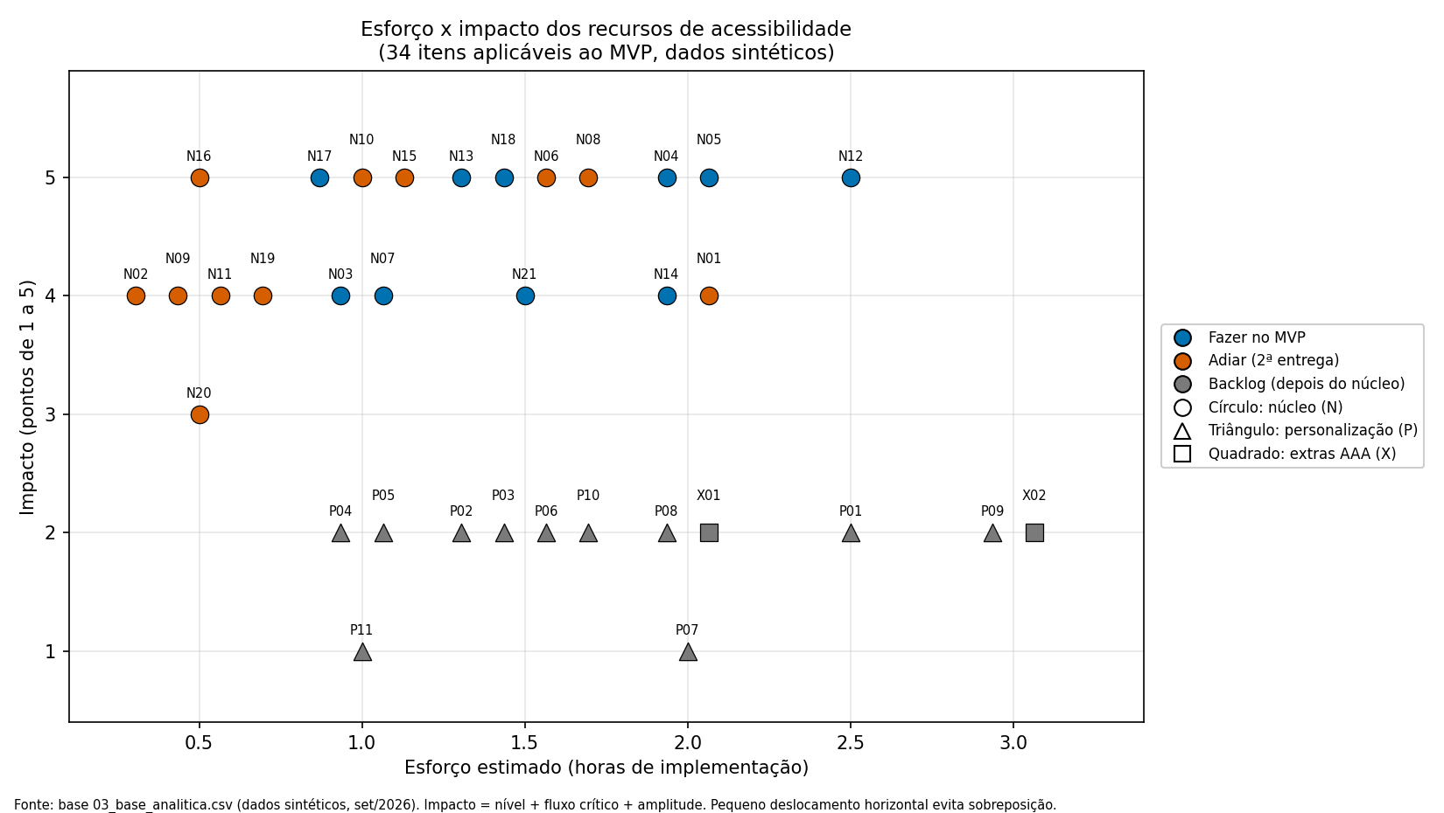
Gráfico 1. Esforço estimado (horas) x impacto (1 a 5). Fonte: dados sintéticos da equipe, set/2026. Tabela de origem: 05_grafico1_tabela.csv.
Leitura: o núcleo ocupa a faixa de impacto 3 a 5 com até 2,5 h por item; a personalização fica em 1 e 2 pontos com custo semelhante ou maior. O escore de impacto favorece o nível A e AA por construção, portanto a separação é em parte definida pela regra; a evidência independente é o Achado 3.

Gráfico 2. Horas acumuladas pela ordem de prioridade (com revisão)
Por que este gráfico: a curva acumulada mostra até onde a capacidade de 16 h alcança. Mede horas acumuladas por item na ordem de prioridade. Recorte: 34 itens aplicáveis. Período: setembro de 2026. Unidade: horas. Denominador: 34 itens.
Versão inicial: linha simples de horas acumuladas, sem rótulos e sem a capacidade.
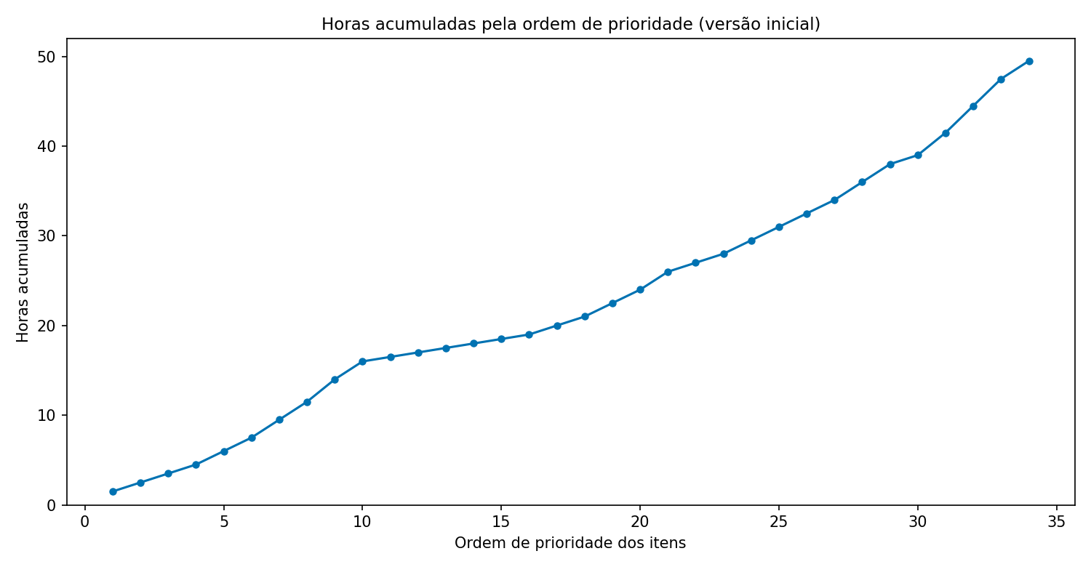
Gráfico 2, versão inicial. Fonte: dados sintéticos da equipe, set/2026.
Versão revisada: mesma série, mesma escala e mesmo período, com três mudanças: linha tracejada da capacidade (16 h), rótulos de id e horas acumuladas nos itens que cabem e nos primeiros que ficam de fora, e cor e forma por camada.
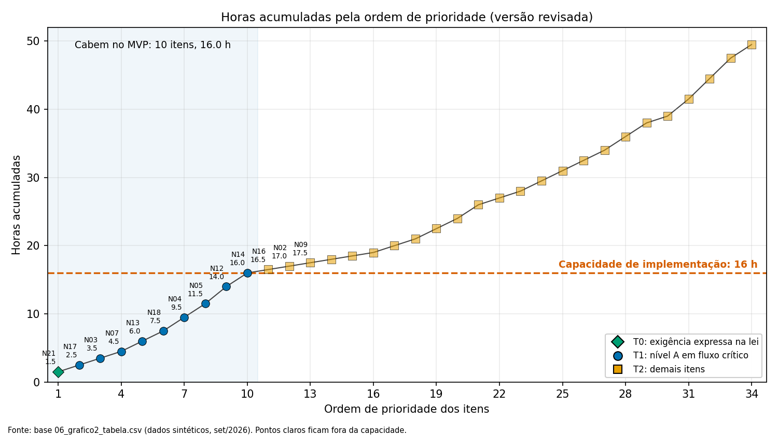
Gráfico 2, versão revisada. Fonte: dados sintéticos da equipe, set/2026. Tabela de origem: 06_grafico2_tabela.csv. Mudança de leitura conforme orientação do enunciado (rótulos explícitos).
Mudança de leitura: na versão inicial era preciso estimar no eixo onde a curva cruza a capacidade; na revisada o cruzamento aparece entre N14 (16,0 h) e N16 (16,5 h), e os rótulos mostram quais itens compõem o pacote. Dados, indicador, período e escala foram preservados.

Sensibilidade da decisão
A tabela varia a capacidade total (com 4 h de verificação) e as estimativas de horas (x1,0 e x1,5). Denominadores: 21 itens do núcleo e 10 itens de lei e fluxos críticos.
Estimativas | Capacidade total | Para implementar | Itens no pacote | Horas usadas | Núcleo coberto | Lei e fluxos críticos
x1,0 | 12 h | 8,0 h | 6 | 7,5 h | 6 de 21 (28,6%) | 6 de 10
x1,0 | 16 h | 12,0 h | 8 | 11,5 h | 8 de 21 (38,1%) | 8 de 10
x1,0 | 20 h | 16,0 h | 10 | 16,0 h | 10 de 21 (47,6%) | 10 de 10
x1,0 | 24 h | 20,0 h | 17 | 20,0 h | 17 de 21 (81,0%) | 10 de 10
x1,0 | 30 h | 26,0 h | 21 | 26,0 h | 21 de 21 (100,0%) | 10 de 10
x1,0 | 40 h | 36,0 h | 28 | 36,0 h | 21 de 21 (100,0%) | 10 de 10
x1,5 | 12 h | 6,0 h | 3 | 5,3 h | 3 de 21 (14,3%) | 3 de 10
x1,5 | 16 h | 10,0 h | 5 | 9,0 h | 5 de 21 (23,8%) | 5 de 10
x1,5 | 20 h | 14,0 h | 6 | 11,3 h | 6 de 21 (28,6%) | 6 de 10
x1,5 | 24 h | 18,0 h | 8 | 17,3 h | 8 de 21 (38,1%) | 8 de 10
x1,5 | 30 h | 24,0 h | 10 | 24,0 h | 10 de 21 (47,6%) | 10 de 10
x1,5 | 40 h | 34,0 h | 19 | 33,8 h | 19 de 21 (90,5%) | 10 de 10
Linha destacada: cenário base. Fonte: 07_sensibilidade.csv (dados sintéticos).

PARTE 05. IA e validação

1. Pedir
- Ferramenta: Claude (Anthropic).
- O que foi pedido: (a) classificar recursos de acessibilidade em Essencial, Recomendado ou Opcional, com dica de implementação; (b) explicar a legislação brasileira de acessibilidade digital; (c) montar este dossiê para decidir o que é viável com R$ 0,00, duas alunas e duas semanas.
- Dados fornecidos: enunciado da atividade, requisitos das duas entregas de Coding Mobile, as restrições do projeto e a lista inicial de 10 recursos da equipe.

2. Conferir
O que foi conferido | Como | Resultado
Texto do art. 63 e do §1º da LBI | Comparação entre transcrições [1] e o texto do PL 981/2022 [8], que altera o mesmo artigo | Confirmado. O símbolo de acessibilidade (§1º) não constava da base nem do guia inicial da IA. Foi acrescentado (N21)
Existência, data e base da NBR 17225 | Comparação entre três fontes [2][3][4] | Confirmadas a publicação em 11/03/2025, a base na WCAG 2.2 e a equivalência da conformidade regular a A e AA
Total de critérios da WCAG 2.2 | Comparação entre fontes [5][6][7] | 86 critérios. Uma fonte secundária (Passiro) diverge na contagem por nível (32 A e 30 AAA); adotamos 31 A, 24 AA e 31 AAA, coerente com a série de contagens de nível A por versão (25, 30 e 31) [6]
Níveis dos critérios novos da 2.2 | Fontes [6][7] e página Understanding do W3C para o 2.5.8 | 2.4.11 (AA), 2.5.8 (AA), 3.2.6 (A), 3.3.7 (A) e 3.3.8 (AA) confirmados. Os níveis dos critérios herdados da 2.0 e 2.1 não foram reabertos no W3C e devem ser conferidos na Referência Rápida antes da defesa
Situação do PL 981/2022 | Página do Senado [8] | Em tramitação, último estado registrado em 17/03/2026. Tratado como proposta, não como lei
Cálculo do pacote | Soma das horas por duas vias: pandas e leitura direta do CSV, com o mesmo resultado | 16,00 h nas duas. Também comparado com o máximo possível de impacto em 16 h (programação dinâmica): 46 de 72 pontos
Gratuidade das ferramentas | Fontes [10] | Lighthouse, axe DevTools e NVDA descritos como gratuitos; WAVE citado entre as extensões usadas. Confirmar licença antes de citar

Cálculo conferido diretamente na base (repetir em Excel antes da defesa): abrir 03_base_analitica.csv e usar =SOMASE(coluna_decisao;"Fazer no MVP";coluna_horas). O resultado esperado é 16,00.

3. Justificar
Decisão | O que ocorreu | Justificativa
Descartado | A primeira versão do dossiê gerada pela IA nesta conversa tratava de outro problema e trazia números sem base rastreável (por exemplo impacto de 8,5 em 10, 4,5 h e 18 h) e uma base de 30 linhas que não existia | Dados sem origem não sustentam decisão. A base foi refeita com critérios rastreáveis e regra de pontuação explícita
Corrigido | Acréscimo de N21, separação de N13 (5,0 h para 1,5 h) e reclassificação de G01 a G05 e V01 | Ver Parte 03. Cada correção decorreu de uma verificação registrada
Corrigido (refinamento real) | A primeira regra ordenava só pelo impacto por hora e deixava fora N04, N05, N12 e N14 (8,5 h), que são rótulos de formulário, erros, teclado e nome acessível dos componentes. O pacote ficava com 16 itens e 15,5 h | Sem esses itens não se conclui o agendamento com leitor de tela ou teclado. A regra passou a ter camadas (lei, nível A em fluxo crítico, demais)
Aceito com ressalva | Horas estimadas da IA mantidas como hipótese | Sem medição disponível. Devem ser recalibradas com as horas reais da sprint
Registrado | A regra adotada atinge 46 dos 72 pontos de impacto possíveis em 16 h | A diferença é proposital: a soma de pontos não captura o bloqueio total de uma tarefa, e a equipe prioriza a jornada

PARTE 06. Conclusão e PI

Resposta à pergunta principal
Com 16 horas de implementação e R$ 0,00 cabem 10 itens: N21, N17, N03, N07, N13, N18, N04, N05, N12, N14. Eles cobrem a exigência literal do art. 63, §1º da LBI e os critérios de nível A que protegem login, cadastro, consulta e agendamento. O restante do núcleo (11 itens, 10,0 h) não cabe e passa para a 2ª entrega.

Hipóteses
- H1 (núcleo com mais impacto por hora): apoiada. Mediana de 4,00 contra 1,33 dos recursos de personalização. Ressalva: o escore premia A e AA por construção; o apoio independente é que a WCAG não exige painéis de personalização.
- H2 (núcleo completo não cabe em 16 h): apoiada. O núcleo soma 26,0 h, ou 163% da capacidade de implementação.

Próxima ação recomendada
Incluir os 10 itens do pacote no backlog da sprint da 1ª entrega, reservar 4 h para verificação (Lighthouse, axe DevTools, WAVE, teclado e NVDA) e registrar as horas reais dos dois primeiros itens (N21 e N17) para recalibrar as estimativas. Se houver folga, seguir a ordem T2: N16, N02, N09, N11, N19, N20, N15, N10.

Limites da análise
- Os dados são sintéticos. A conclusão vale para o cenário simulado, não para o mundo real.
- As horas são estimativas, e a capacidade de 20 h é uma suposição da equipe. Com estimativas 50% maiores, o pacote exige 30 h totais.
- O escore de impacto é uma regra da equipe, não uma medição sobre usuários.
- A base não considera testes com pessoas com deficiência, bugs de integração entre PWA, backend e banco, nem a LGPD, que é relevante para dados de saúde e está fora do escopo deste dossiê.
- Os níveis e a redação dos critérios herdados da WCAG 2.0 e 2.1 (por exemplo 1.4.4 e 1.4.12) devem ser conferidos na Referência Rápida do W3C. A compatibilidade do VLibras com PWA não foi verificada.

Informação necessária para avançar
- Horas reais de implementação por item, a serem registradas durante a sprint.
- Confirmação de que o PWA não terá gráficos ou painéis (G01 a G05).
- Resultado de testes com teclado, NVDA e, se possível, pessoas com deficiência.
- Confirmação se o serviço será vinculado a órgão público, o que ativaria o Decreto 5.296/2004 e o e-MAG.

Fontes
[1] BRASIL. Lei nº 13.146, de 6 de julho de 2015 (LBI), arts. 63 e 88. Transcrições conferidas: LEGJUR, https://www.legjur.com/legislacao/nivel/lei_00131462015/-titulo-iii-da-acessibilidade e https://www.legjur.com/legislacao/art/lei_00131462015-88; CEWEB.br, https://acervo.ceweb.br/acervos/conteudo/fce061ec-8fed-41d9-b69c-81ce2bd6674b; PREFEITURA DE SÃO PAULO, apresentação SAD/ASES, https://www.prefeitura.sp.gov.br/cidade/secretarias/upload/Apresenta%C3%A7%C3%A3o%20SAD%20ASES%20WARAM.PDF. O texto oficial está no Planalto (endereço citado por essas fontes), que a equipe deve consultar antes da defesa.
[2] ABNT. ABNT NBR 17225:2025, Acessibilidade em conteúdo e aplicações web: requisitos. 1. ed., 11 mar. 2025. Cópia disponibilizada pela Câmara dos Deputados: https://www2.camara.leg.br/a-camara/estruturaadm/gestao-na-camara-dos-deputados/responsabilidade-social-e-ambiental/acessibilidade/pdfs/ABNTNBR17225AcessibilidadeDigitalparaWeb.pdf
[3] MOBILE TIME. ABNT lança norma de acessibilidade para conteúdo e aplicações digitais. 11 mar. 2025. https://www.mobiletime.com.br/noticias/11/03/2025/abnt-acessibilidade/
[4] FERRAZ, Reinaldo (Ceweb.br/NIC.br). A nova norma ABNT de acessibilidade na Web (workshop). https://acervo.ceweb.br/acervos/conteudo/1386e03c-4991-4473-b969-5cf4d8caeebb
[5] W3C. Diretrizes de Acessibilidade para Conteúdo Web (WCAG) 2.2, tradução pt-BR. https://www.w3.org/Translations/WCAG22-pt-BR/. Página de apoio: https://www.w3.org/WAI/WCAG22/Understanding/target-size-minimum.html
[6] MITSUE-LINKS. WCAG 2.2 Recommendations (contagem de critérios por nível). https://www.mitsue.co.jp/english/knowledge/column/20231006.html; SITEBRUNCH. WCAG 2.2. https://www.sitebrunch.com/en/facts/wcag-2-2; PASSIRO (fonte divergente na contagem). https://passiro.com/en-gb/resources/web-accessibility/what-is-wcag/versions/
[7] 3PLAY MEDIA. WCAG 2.2 is here: what you need to know. https://www.3playmedia.com/blog/the-wcag-2-2-draft-is-here/
[8] SENADO FEDERAL. Projeto de Lei nº 981, de 2022 (Mara Gabrilli). https://www25.senado.leg.br/web/atividade/materias/-/materia/152780
[9] CEWEB.br. Cartilha de Acessibilidade na Web (Lei 10.098/2000 e Decreto 5.296/2004). https://acervo.ceweb.br/acervos/conteudo/b65bb8ed-f380-46ae-98d4-9fd82de69e5a; CLAD. Um padrão de acessibilidade para portais e sítios públicos do governo brasileiro (e-MAG). https://cladista.clad.org//handle/123456789/6013
[10] ALLYANT. 4 best web accessibility testing tools (NVDA). https://allyant.com/4-best-web-accessibility-testing-tools-a-detailed-comparison/; UNIVERSIDADE DE BOLONHA. Browser extensions (axe DevTools, WAVE, Lighthouse). https://a11a.disi.unibo.it/wiki/topics/browser-extensions/page/2; CIDADE DE HELSINQUE. Tools for checking accessibility. https://saavutettavuusmalli.hel.fi/en/guidelines/tyokalut/
[11] FACULDADE SENAC PERNAMBUCO. Enunciado da 1ª Atividade Avaliativa e Planos de Ensino de Data Science, 2026.2; requisitos do PI Saúde na Palma da Mão (Coding Mobile), materiais fornecidos pela equipe.

Apêndice A. Base analítica resumida (41 linhas)
Tabela de origem dos achados. Arquivo completo: 03_base_analitica.csv. Impacto vazio significa que o item não pontua (verificação).
Id | Recurso | Nível | Horas | Impacto | Decisão
N21 | Símbolo de acessibilidade em destaque e página de acessibilidade | LBI | 1,5 | 4 | Fazer no MVP
N17 | Sem reentrada desnecessária de dados e com autopreenchimento (autocomplete) | A | 1,0 | 5 | Fazer no MVP
N03 | Texto alternativo em imagens informativas e nome acessível em ícones-botão; imagens decorativas com alt vazio | A | 1,0 | 4 | Fazer no MVP
N07 | Informação não transmitida apenas por cor (status do agendamento, links sublinhados) | A | 1,0 | 4 | Fazer no MVP
N13 | Seletor de data e horário com controles nativos (input de data, select ou radio) | A | 1,5 | 5 | Fazer no MVP
N18 | Aviso e possibilidade de estender o tempo de sessão | A | 1,5 | 5 | Fazer no MVP
N04 | Rótulos associados aos campos e instruções nos formulários (login, cadastro, agendamento) | A | 2,0 | 5 | Fazer no MVP
N05 | Identificação e sugestão de correção de erros em formulários | A | 2,0 | 5 | Fazer no MVP
N12 | Operação por teclado nos fluxos principais com controles nativos, ordem lógica e sem armadilha de foco | A | 2,5 | 5 | Fazer no MVP
N14 | Nome, função e valor em componentes; mensagens de status anunciadas (confirmação, erro) | A | 2,0 | 4 | Fazer no MVP
N16 | Autenticação sem teste cognitivo: permitir colar senha e gerenciador de senhas, sem CAPTCHA de enigma | AA | 0,5 | 5 | Adiar (2ª entrega)
N02 | Título de cada página e idioma pt-BR declarado | A | 0,5 | 4 | Adiar (2ª entrega)
N09 | Espaçamento de texto ajustável sem perda de conteúdo | AA | 0,5 | 4 | Adiar (2ª entrega)
N11 | Foco não obscurecido por elementos fixos (cabeçalho, rodapé) | AA | 0,5 | 4 | Adiar (2ª entrega)
N19 | Respeitar preferência de movimento reduzido e evitar animação automática longa | A | 0,5 | 4 | Adiar (2ª entrega)
N20 | Orientação da tela livre (manifest do PWA sem travar a orientação) | AA | 0,5 | 3 | Adiar (2ª entrega)
N10 | Indicador de foco de teclado visível | AA | 1,0 | 5 | Adiar (2ª entrega)
N15 | Alvos de toque com no mínimo 24 por 24 px | AA | 1,0 | 5 | Adiar (2ª entrega)
N06 | Contraste mínimo de texto (4,5:1) e de componentes de interface (3:1) | AA | 1,5 | 5 | Adiar (2ª entrega)
N08 | Zoom de texto até 200% e reflow em 320 px de largura | AA | 1,5 | 5 | Adiar (2ª entrega)
N01 | Estrutura semântica: landmarks (header, nav, main, footer) e hierarquia de títulos | A | 2,0 | 4 | Adiar (2ª entrega)
P04 | Controle de altura da linha | Boa prática | 1,0 | 2 | Backlog (depois do núcleo)
P05 | Modo de destaque de links | Boa prática | 1,0 | 2 | Backlog (depois do núcleo)
P02 | Botões para aumentar e reduzir o tamanho da fonte | Boa prática | 1,5 | 2 | Backlog (depois do núcleo)
P03 | Controle de espaçamento de texto | Boa prática | 1,5 | 2 | Backlog (depois do núcleo)
P06 | Botão para parar animações | Boa prática | 1,5 | 2 | Backlog (depois do núcleo)
P10 | Controle de saturação de cores | Boa prática | 1,5 | 2 | Backlog (depois do núcleo)
P08 | Cursor aumentado e destaque de cursor | Boa prática | 2,0 | 2 | Backlog (depois do núcleo)
X01 | Contraste reforçado de 7:1 | AAA | 2,0 | 2 | Backlog (depois do núcleo)
P11 | Widget VLibras (tradução do texto para Libras) | Boa prática | 1,0 | 1 | Backlog (depois do núcleo)
P01 | Tema de alto contraste selecionável (tipos de contraste) | Boa prática | 2,5 | 2 | Backlog (depois do núcleo)
P09 | Guia de leitura (régua de leitura) | Boa prática | 3,0 | 2 | Backlog (depois do núcleo)
X02 | Linguagem simples e nível de leitura adequado | AAA | 3,0 | 2 | Backlog (depois do núcleo)
P07 | Ocultar imagens e gráficos decorativos | Boa prática | 2,0 | 1 | Backlog (depois do núcleo)
G01 | Tabela de dados como alternativa aos gráficos | A | 3,0 | 4 | Condicional (só se houver gráficos)
G02 | Descrição textual e ARIA para gráficos | A | 2,5 | 3 | Condicional (só se houver gráficos)
G03 | Paleta segura para daltonismo e padrões ou texturas além da cor | A | 3,0 | 3 | Condicional (só se houver gráficos)
G04 | Navegação por teclado em filtros e gráficos interativos | A | 8,0 | 4 | Condicional (só se houver gráficos)
G05 | Tooltip acessível por foco, teclado e leitor de tela | AA | 3,5 | 4 | Condicional (só se houver gráficos)
V01 | Verificação: Lighthouse, axe DevTools, WAVE, teclado e NVDA nos fluxos principais | Verificação | 4,0 | - | Reserva de verificação
X03 | Calendário customizado seguindo o padrão ARIA (alternativa a N13) | Boa prática | 6,0 | 3 | Alternativa (não somar)

Apêndice B. Ordem de prioridade e horas acumuladas (origem do Gráfico 2)
Ordem | Id | Camada | Horas | Horas acumuladas | Decisão
1 | N21 | T0 | 1,5 | 1,5 | Fazer no MVP
2 | N17 | T1 | 1,0 | 2,5 | Fazer no MVP
3 | N03 | T1 | 1,0 | 3,5 | Fazer no MVP
4 | N07 | T1 | 1,0 | 4,5 | Fazer no MVP
5 | N13 | T1 | 1,5 | 6,0 | Fazer no MVP
6 | N18 | T1 | 1,5 | 7,5 | Fazer no MVP
7 | N04 | T1 | 2,0 | 9,5 | Fazer no MVP
8 | N05 | T1 | 2,0 | 11,5 | Fazer no MVP
9 | N12 | T1 | 2,5 | 14,0 | Fazer no MVP
10 | N14 | T1 | 2,0 | 16,0 | Fazer no MVP
11 | N16 | T2 | 0,5 | 16,5 | Adiar (2ª entrega)
12 | N02 | T2 | 0,5 | 17,0 | Adiar (2ª entrega)
13 | N09 | T2 | 0,5 | 17,5 | Adiar (2ª entrega)
14 | N11 | T2 | 0,5 | 18,0 | Adiar (2ª entrega)
15 | N19 | T2 | 0,5 | 18,5 | Adiar (2ª entrega)
16 | N20 | T2 | 0,5 | 19,0 | Adiar (2ª entrega)
17 | N10 | T2 | 1,0 | 20,0 | Adiar (2ª entrega)
18 | N15 | T2 | 1,0 | 21,0 | Adiar (2ª entrega)
19 | N06 | T2 | 1,5 | 22,5 | Adiar (2ª entrega)
20 | N08 | T2 | 1,5 | 24,0 | Adiar (2ª entrega)
21 | N01 | T2 | 2,0 | 26,0 | Adiar (2ª entrega)
22 | P04 | T2 | 1,0 | 27,0 | Backlog (depois do núcleo)
23 | P05 | T2 | 1,0 | 28,0 | Backlog (depois do núcleo)
24 | P02 | T2 | 1,5 | 29,5 | Backlog (depois do núcleo)
25 | P03 | T2 | 1,5 | 31,0 | Backlog (depois do núcleo)
26 | P06 | T2 | 1,5 | 32,5 | Backlog (depois do núcleo)
27 | P10 | T2 | 1,5 | 34,0 | Backlog (depois do núcleo)
28 | P08 | T2 | 2,0 | 36,0 | Backlog (depois do núcleo)
29 | X01 | T2 | 2,0 | 38,0 | Backlog (depois do núcleo)
30 | P11 | T2 | 1,0 | 39,0 | Backlog (depois do núcleo)
31 | P01 | T2 | 2,5 | 41,5 | Backlog (depois do núcleo)
32 | P09 | T2 | 3,0 | 44,5 | Backlog (depois do núcleo)
33 | X02 | T2 | 3,0 | 47,5 | Backlog (depois do núcleo)
34 | P07 | T2 | 2,0 | 49,5 | Backlog (depois do núcleo)
Fonte: 06_grafico2_tabela.csv (dados sintéticos, set/2026).

